# Jps

Jps命令查看当前运行的java程序有哪些，并带出来端口号。

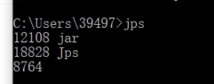

# Jinfo

查看正在运行的Java应用程序的扩展参数

查看jvm的参数，30880是端口号。

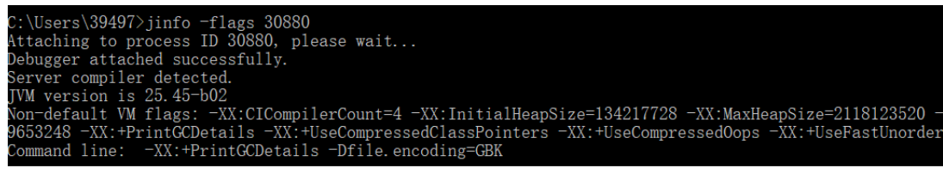

查看java系统参数

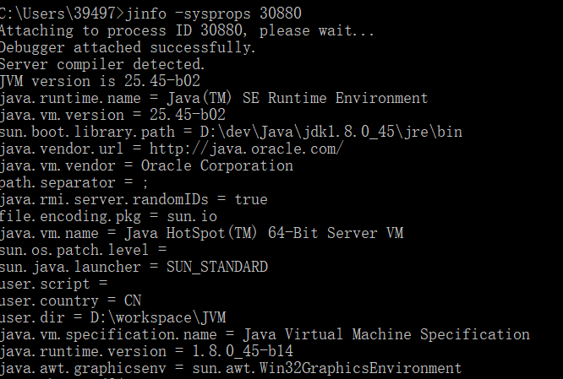

# Jstat

jstat命令可以查看堆内存各部分的使用量，以及加载类的数量。命令的格式如下：

jstat [-命令选项] [vmid] [间隔时间/毫秒] [查询次数]

注意：使用的jdk版本是jdk8.

类加载统计：

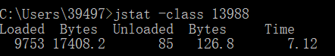

* Loaded：加载class的数量
* Bytes：所占用空间大小
* Unloaded：未加载数量
* Bytes:未加载占用空间
* Time：时间

垃圾回收统计



* S0C：第一个幸存区的大小
* S1C：第二个幸存区的大小
* S0U：第一个幸存区的使用大小
* S1U：第二个幸存区的使用大小
* EC：伊甸园区的大小
* EU：伊甸园区的使用大小
* OC：老年代大小
* OU：老年代使用大小
* MC：方法区大小(元空间)
* MU：方法区使用大小
* CCSC:压缩类空间大小
* CCSU:压缩类空间使用大小
* YGC：年轻代垃圾回收次数
* YGCT：年轻代垃圾回收消耗时间
* FGC：老年代垃圾回收次数
* FGCT：老年代垃圾回收消耗时间
* GCT：垃圾回收消耗总时间

堆内存统计



* NGCMN：新生代最小容量
* NGCMX：新生代最大容量
* NGC：当前新生代容量
* S0C：第一个幸存区大小
* S1C：第二个幸存区的大小
* EC：伊甸园区的大小
* OGCMN：老年代最小容量
* OGCMX：老年代最大容量
* OGC：当前老年代大小
* OC:当前老年代大小
* MCMN:最小元数据容量
* MCMX：最大元数据容量
* MC：当前元数据空间大小
* CCSMN：最小压缩类空间大小
* CCSMX：最大压缩类空间大小
* CCSC：当前压缩类空间大小
* YGC：年轻代gc次数
* FGC：老年代GC次数

新生代垃圾回收统计



* S0C：第一个幸存区的大小
* S1C：第二个幸存区的大小
* S0U：第一个幸存区的使用大小
* S1U：第二个幸存区的使用大小
* TT:对象在新生代存活的次数
* MTT:对象在新生代存活的最大次数
* DSS:期望的幸存区大小
* EC：伊甸园区的大小
* EU：伊甸园区的使用大小
* YGC：年轻代垃圾回收次数
* YGCT：年轻代垃圾回收消耗时间

新生代内存统计



* NGCMN：新生代最小容量
* NGCMX：新生代最大容量
* NGC：当前新生代容量
* S0CMX：最大幸存1区大小
* S0C：当前幸存1区大小
* S1CMX：最大幸存2区大小
* S1C：当前幸存2区大小
* ECMX：最大伊甸园区大小
* EC：当前伊甸园区大小
* YGC：年轻代垃圾回收次数
* FGC：老年代回收次数

老年代垃圾回收统计



* MC：方法区大小
* MU：方法区使用大小
* CCSC:压缩类空间大小
* CCSU:压缩类空间使用大小
* OC：老年代大小
* OU：老年代使用大小
* YGC：年轻代垃圾回收次数
* FGC：老年代垃圾回收次数
* FGCT：老年代垃圾回收消耗时间
* GCT：垃圾回收消耗总时间

老年代内存统计



* OGCMN：老年代最小容量
* OGCMX：老年代最大容量
* OGC：当前老年代大小
* OC：老年代大小
* YGC：年轻代垃圾回收次数
* FGC：老年代垃圾回收次数
* FGCT：老年代垃圾回收消耗时间
* GCT：垃圾回收消耗总时间

元数据空间统计



* MCMN:最小元数据容量
* MCMX：最大元数据容量
* MC：当前元数据空间大小
* CCSMN：最小压缩类空间大小
* CCSMX：最大压缩类空间大小
* CCSC：当前压缩类空间大小
* YGC：年轻代垃圾回收次数
* FGC：老年代垃圾回收次数
* FGCT：老年代垃圾回收消耗时间
* GCT：垃圾回收消耗总时间



* S0：幸存1区当前使用比例
* S1：幸存2区当前使用比例
* E：伊甸园区使用比例
* O：老年代使用比例
* M：元数据区使用比例
* CCS：压缩使用比例
* YGC：年轻代垃圾回收次数
* FGC：老年代垃圾回收次数
* FGCT：老年代垃圾回收消耗时间
* GCT：垃圾回收消耗总时间

# Jmap

此命令可以用来查看内存信息。

实例个数以及占用内存大小

clipboard.png

打开log.txt，文件内容如下：

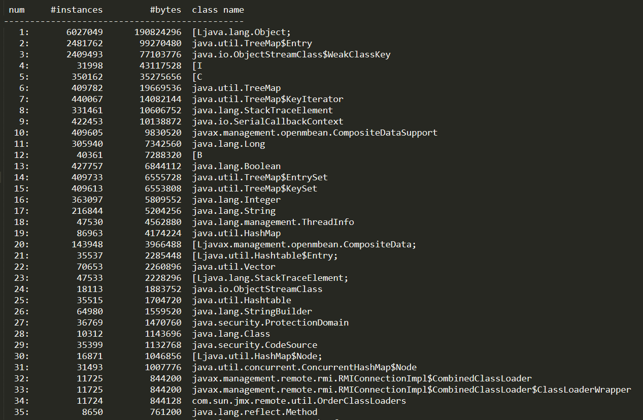

* num：序号
* instances：实例数量
* bytes：占用空间大小
* class name：类名称

哪个类在内存里实例了多少个，占多大。都能看出来。

堆信息

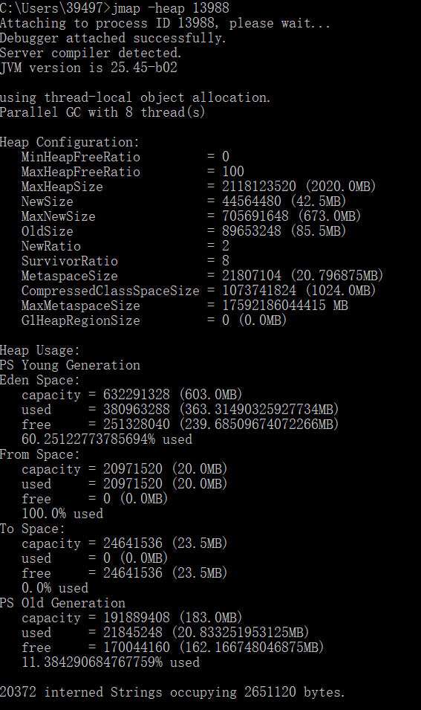

堆内存dump

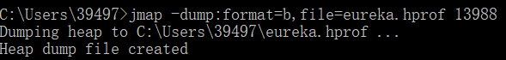

也可以设置内存溢出自动导出dump文件(内存很大的时候，可能会导不出来)

1. -XX:+HeapDumpOnOutOfMemoryError
2. -XX:HeapDumpPath=./   （路径）

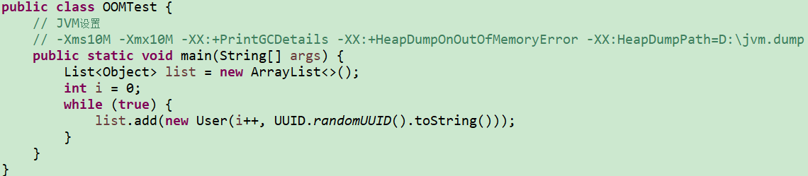

**一般用dump文件是查看内存的使用情况。生产环境一定要加这个堆内存溢出的参数的。**

**可以用jvisualvm命令工具导入该dump文件分析**

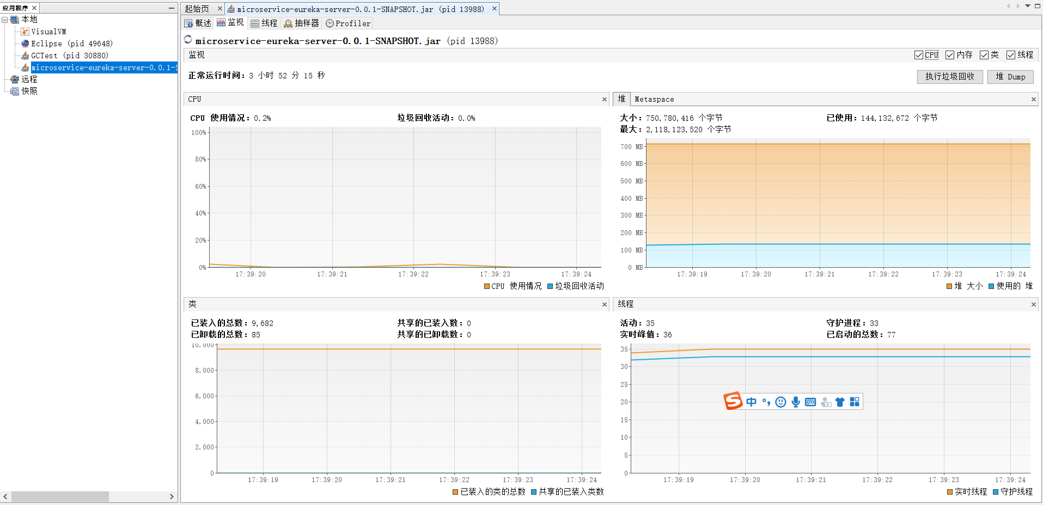

可视化工具最终还是调用了java的一些指令实现的这些信息的获得。在类界面里可以看到那些类的实例过多了。

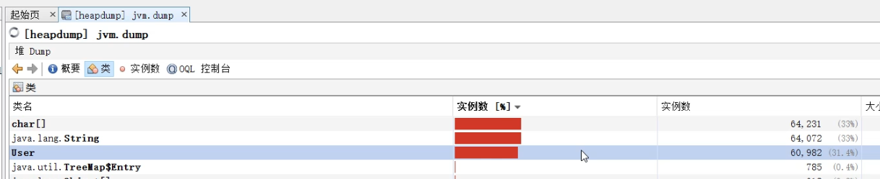

String里面用char存放数据，所以char占的也多。

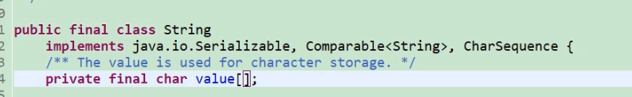

# Jstack

查看栈的线程信息

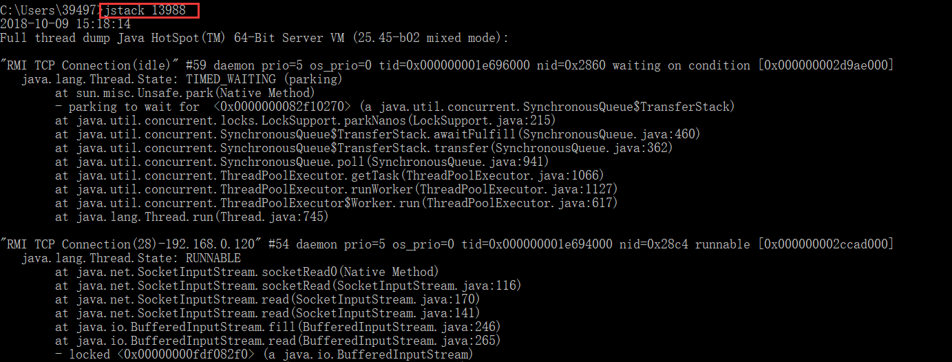

用jstack查找死锁，见如下示例，也可以用jvisualvm查看死锁

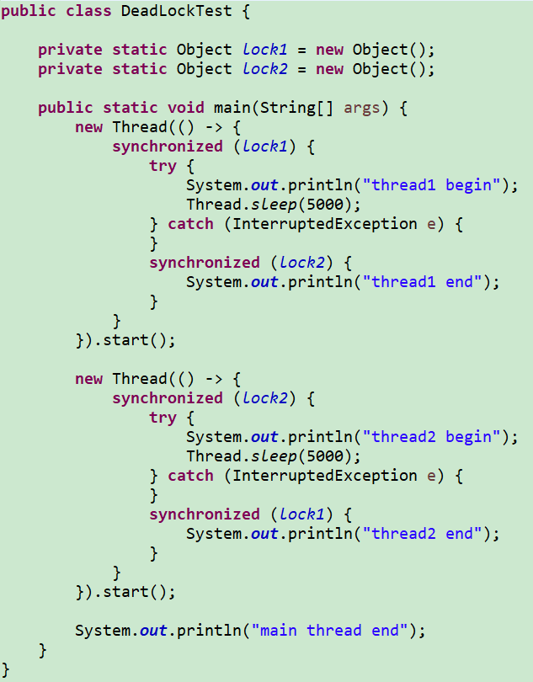

使用jstack 在最下面可以看出来死锁：

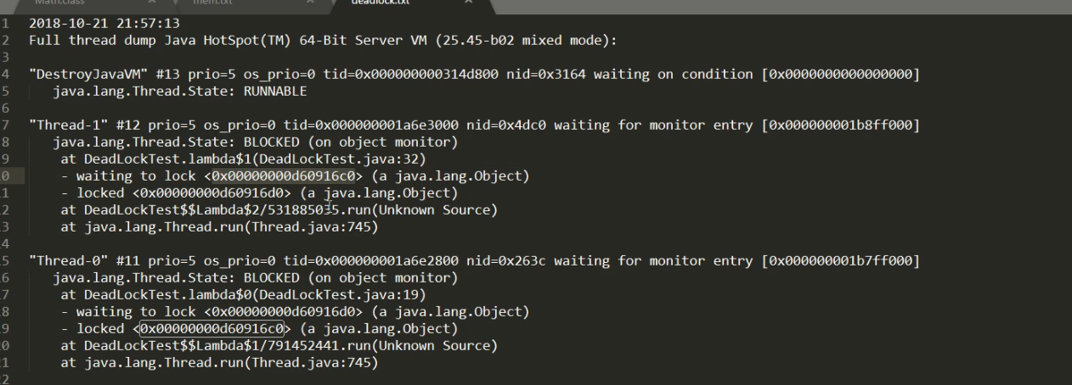

前面可以看出来哪些线程在等待。最下面可以看出来这个指令帮我们整理好的。

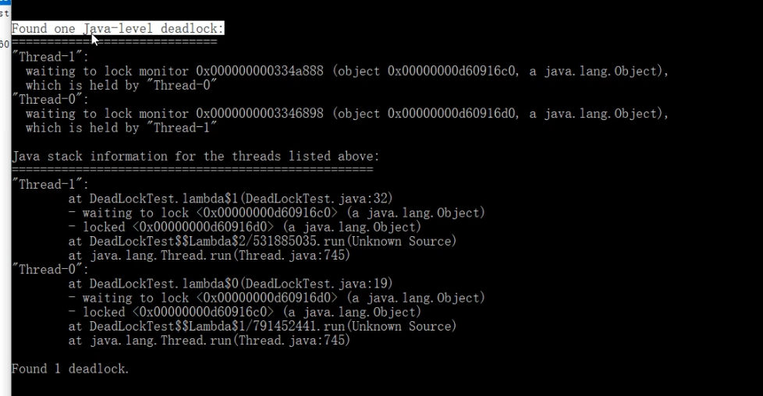

界面上有提示

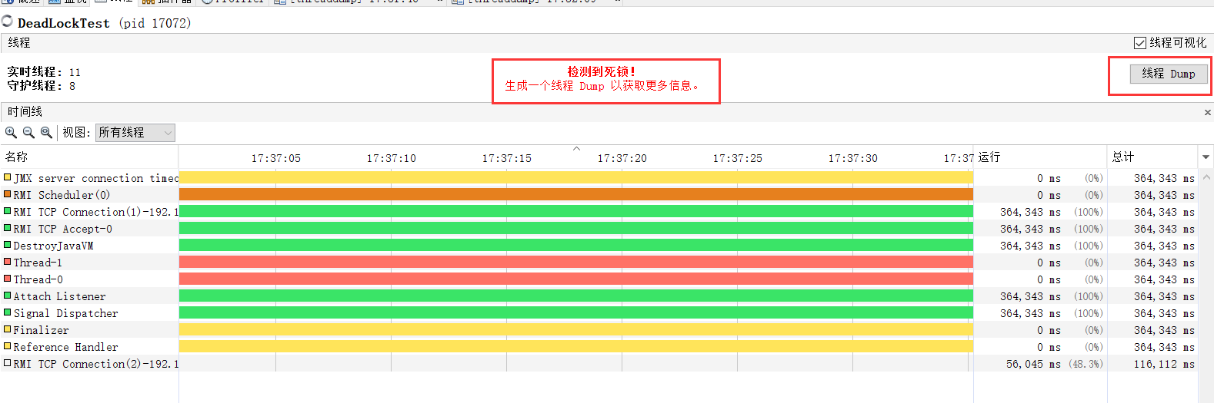

执行右上角的线程dump之后可以看到死锁的信息，就是jstack的那些信息。

# 远程连接jvisualvm

**启动普通的jar程序JMX端口配置：**

java -Dcom.sun.management.jmxremote.port=12345 -Dcom.sun.management.jmxremote.ssl=false -Dcom.sun.management.jmxremote.authenticate=false -jar foo.jar

**tomcat的JMX配置**

JAVA_OPTS=-Dcom.sun.management.jmxremote.port=8999 -Dcom.sun.management.jmxremote.ssl=false -Dcom.sun.management.jmxremote.authenticate=false

jvisualvm远程连接服务需要在远程服务器上配置host(连接ip 主机名)，并且要关闭防火墙

# jstack找出占用cpu最高的堆栈信息

1，使用命令top -p <pid> ，显示你的java进程的内存情况，pid是你的java进程号，比如4977

2，按H，获取每个线程的内存情况

3，找到内存和cpu占用最高的线程tid，比如4977

4，转为十六进制得到 0x1371 ,此为线程id的十六进制表示

5，执行 jstack 4977|grep -A 10 1371，得到线程堆栈信息中1371这个线程所在行的后面10行

6，查看对应的堆栈信息找出可能存在问题的代码